20.04.2020. 7кл.алгебра . Тема урока: График линейного уравнения с двумя переменными. (п.41)
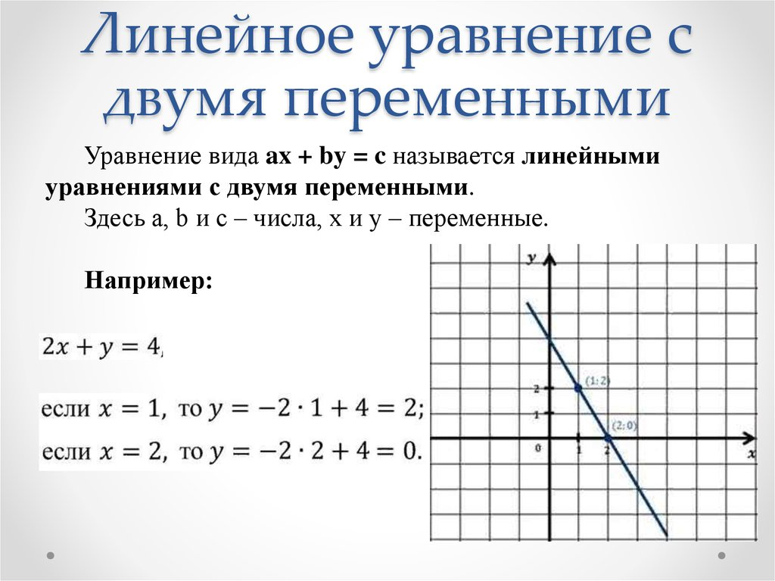

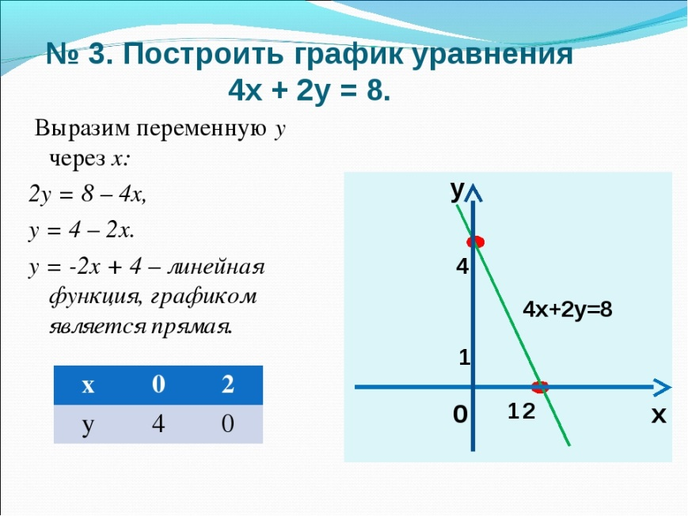
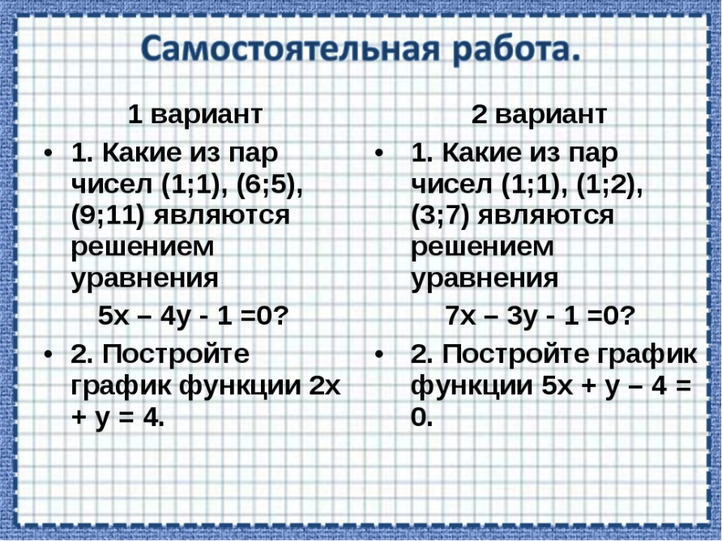

Д/з , п.41 №№1049 (в,г)

